（このカードは箱の一番上に保管してください） ①

# ＜まず初めにお読みください＞

この箱には、

地域防災拠点（避難所）を簡単に開くための

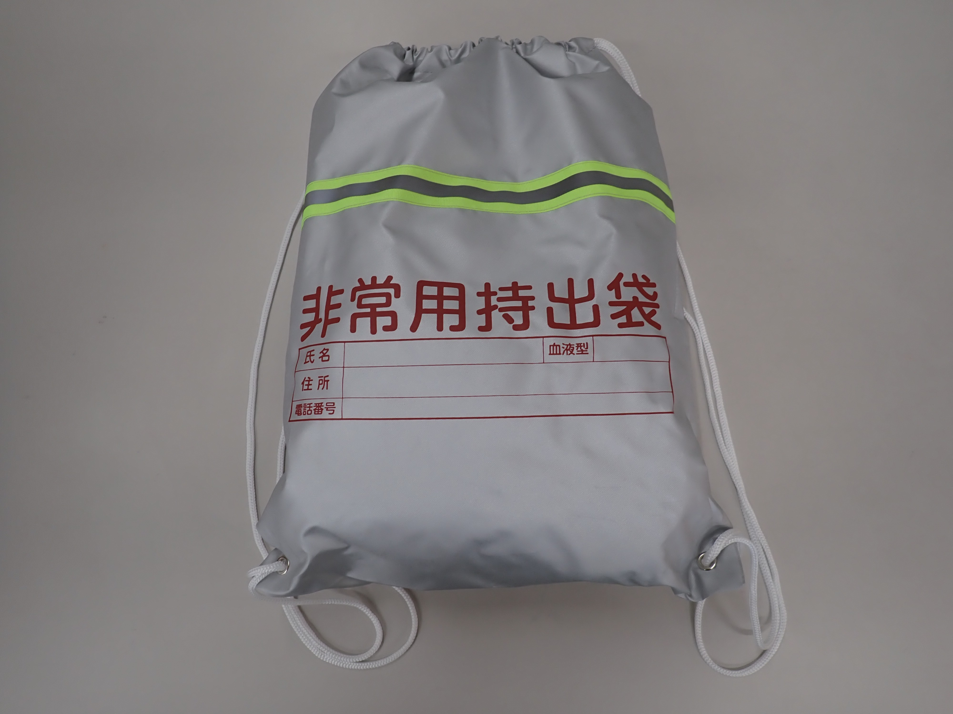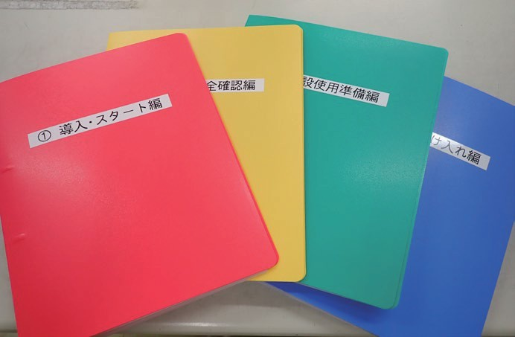

建物点検セット

# 手順書（カード）

と

建物点検セットx4

が入っています。



使い方はとても簡単です！

誰にでもできる内容なので安心してください！

関係者が来るまでの間、

集まった方で準備を進めましょう！

裏面（②）に進んでください

（このカードは箱の一番上に保管してください） ②

## ＜始める前の確認事項＞

周りで火事 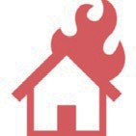 は発生していませんか？

は い

火事が起きています！

いいえ

火事は発生していません

みんなで

広域避難場所へ避難！

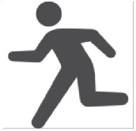

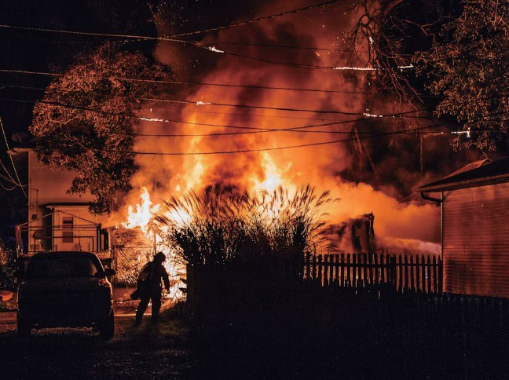

地震時の火事はだんだんと周りに 燃え広がり、大きな火事になります。地域防災拠点（避難所）は

大きな火事には対応できないため、

まずは広域避難場所に避難しましょう

⇒ ここから近い広域避難場所は同封の 栄区防災マップを確認！

手順書（カード）に沿って地域防災拠点（避難所）を開設へ

火事が発生していない場合は次の用紙（③）に進んでください

（このカードは箱の一番上に保管してください） ③

## 火事が発生していない場合

手順書（カード）に沿って進みます

## ＜手順書について＞

手順書（カード）は４編に分かれています。

① スタート 編 赤 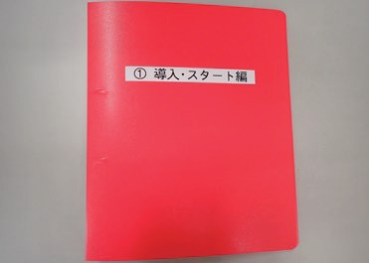

裏面（④）に進んでください

② 施設の安全確認 編 黄 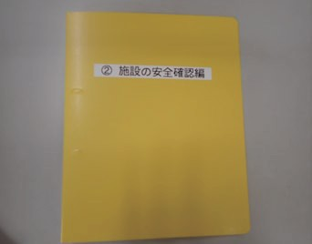

③ 施設使用準備 編 緑 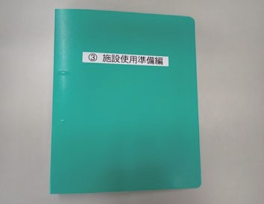

④ 避難者受け入れ 編 青 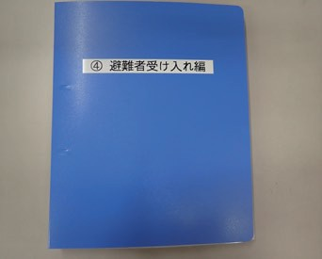

手順書の順番に進んで行くと地域防災拠点

（避難所）が開設できます。

あせらず、落ち着いて、順番に進んでください。

（このカードは箱の一番上に保管してください） ④

## ＜手順書（カード）の使い方＞

１ ２チームに分かれましょう！

手順書（カード）を読む手順にそって行動する

## 「読むチーム」 と

「行動チーム」 に

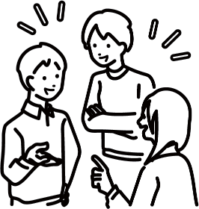分かれましょう 「読むチーム」は２名程度

２ 報告・連絡・相談を行いましょう！

「行動チーム」はやった事や 発見した事を「読むチーム」に必ず伝えてください

３ 「読むチーム」は動かない！

安全な待機場所を決めたら、その場所から動かないでください

（行動チームが報告・連絡・相談に来る場所がはっきりわかるようにしましょう）

４ スピード不要！ゆっくりでも確実 に！

この後に本震や余震があるかもしれません。安全を第一に進めましょう。

それでは始めましょう！

赤色のファイルを開けてください